**Prevedite rečenice na hrvatski.**

Cesta kolem světa potrvá měsíc. / Rád cestuju. / Všech 50 cestujících bylo nakaženo (zaraženo). / Můj dědeček byl velkým cestovatelem. / Cestující čekal na vlak v čekárně. / Zase zlevnily pohonné hmoty. / Mýtné ve Slovinsku je celkem drahé. / Maja stojí u přepážky. / Došlo mi palivo, musím na benzinku. / Ona neumí tankovat. / Při vysoké rychlosti nezvládl zatáčku a narazil do stromu. / Silniční doprava u hranic je přetížená. / Jdeme na autobusové nádraží. / Přechod je tam. /

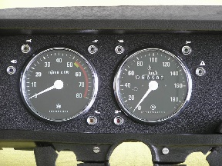**Napišite ispod slika naziv**

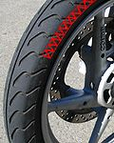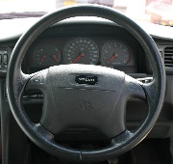

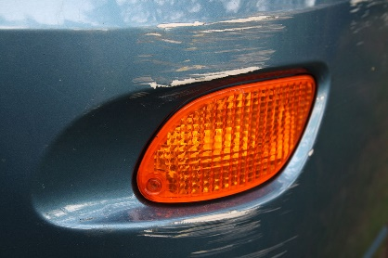_________________________________________________________________

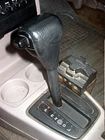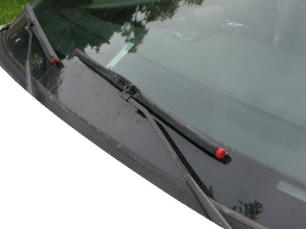

__________________________________________________________________

**Prevedite na hrvatski**

Do kufru se nám nevlezly všechny tašky. Auto zastavilo. Nemá řidičský průkaz. Předjížděl nákladní vůz. Připoutejte se! Malé děti musí sedět v dětské autosedačce. Musím koupi nové stěrače. Naše auto má najetých 50 0000 km.